Manual Guide Input Master Dealer Mapping

1. Untuk module terdapat di Service System

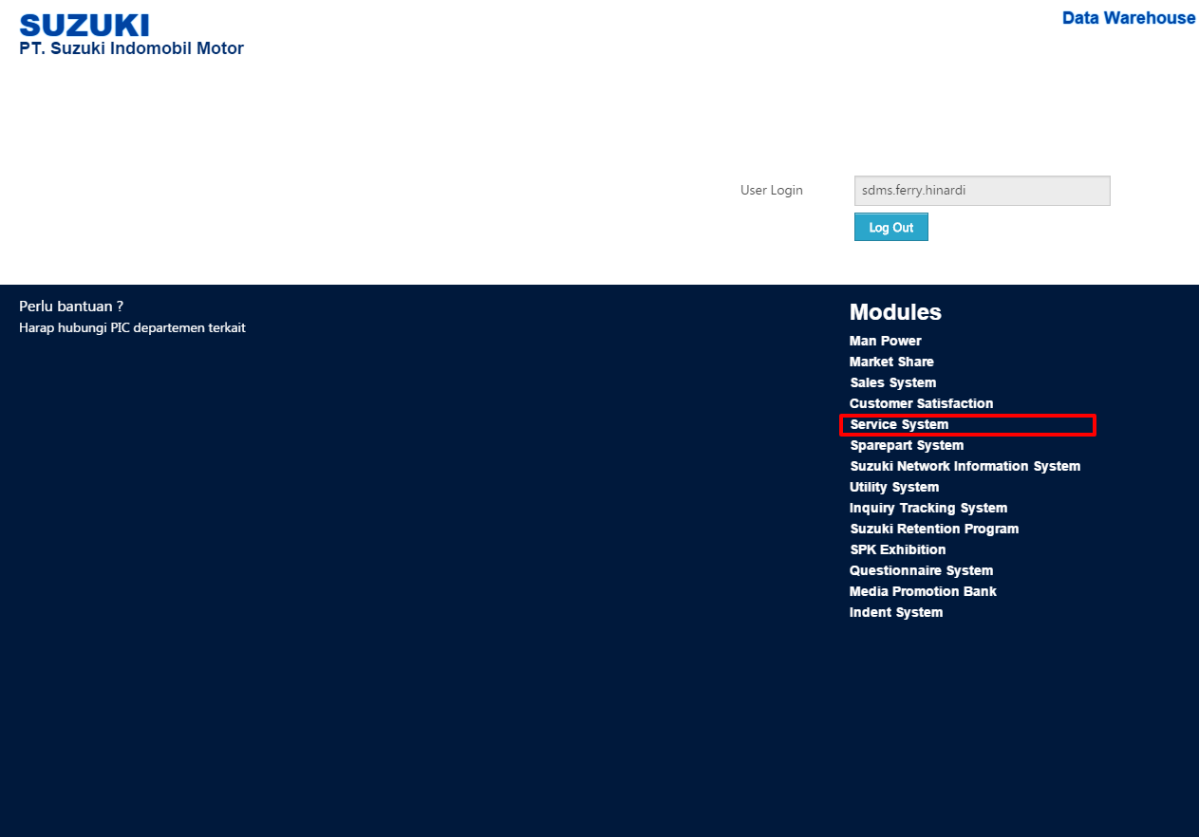

1. Pilih Master -> Input Master Dealer Mapping

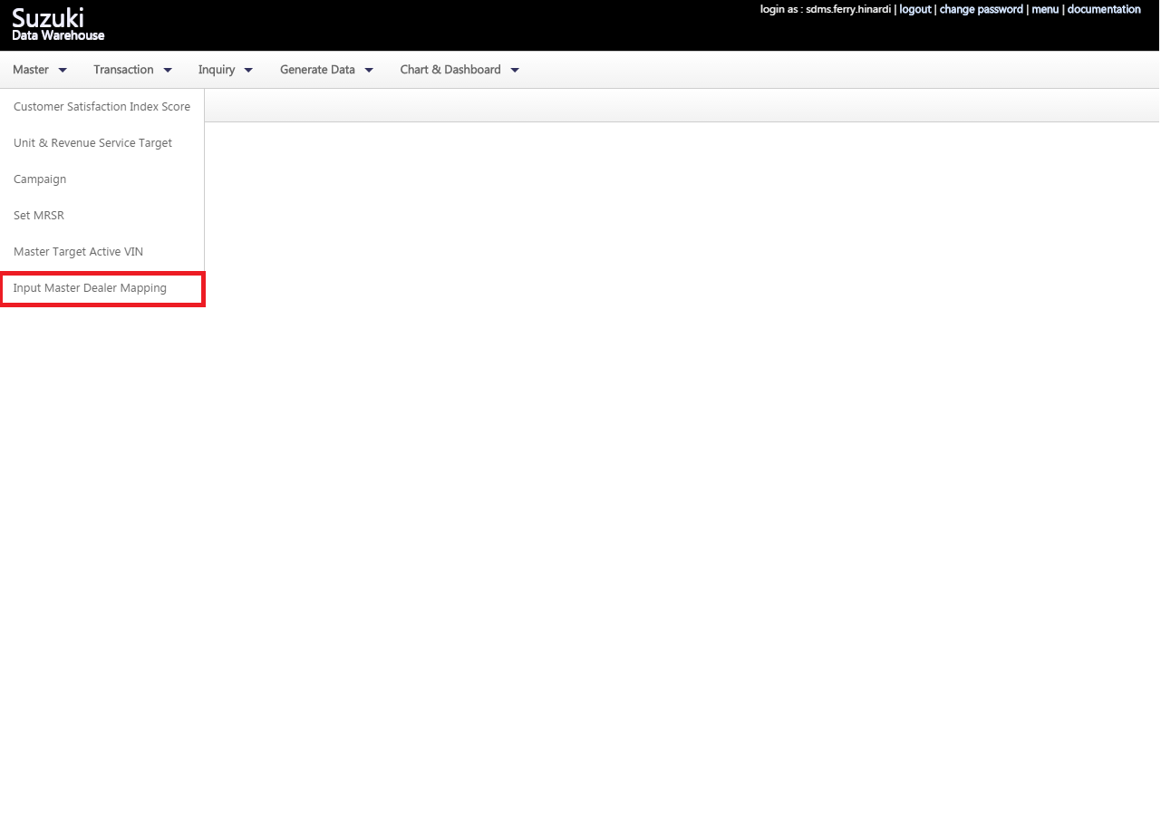

1. Untuk Filter Bagian atas adalah filter yang berasal dari data marketing. Pada saat filter dealer marketing berubah maka dealer service di bawah akan terisi jika sudah pernah ter-mapping. Tetapi jika belum pernah di mapping dengan data marketing maka input pada dealer service akan kosong.

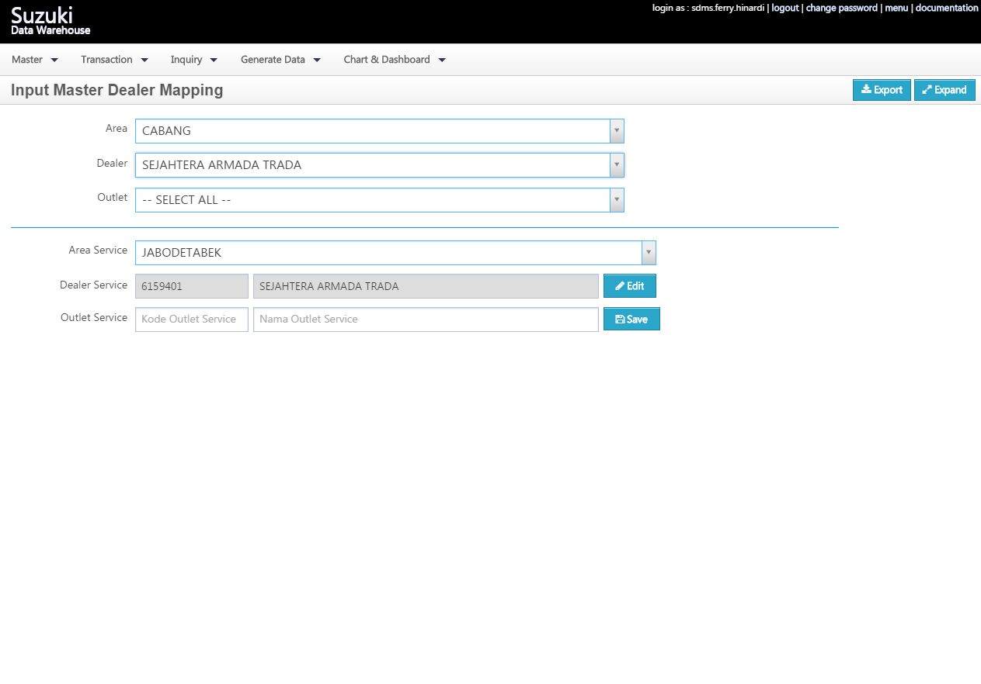

1. User dapat melakukan edit pada dealer service yang sudah ter-mapping dengan pilih button edit. Area Service akan ikut ter-mapping pada Dealer service dan Outlet service. Jadi, pada saat save Dealer service atau outlet service, Area Service akan di simpan secara terpisah antara dealer dan outlet.

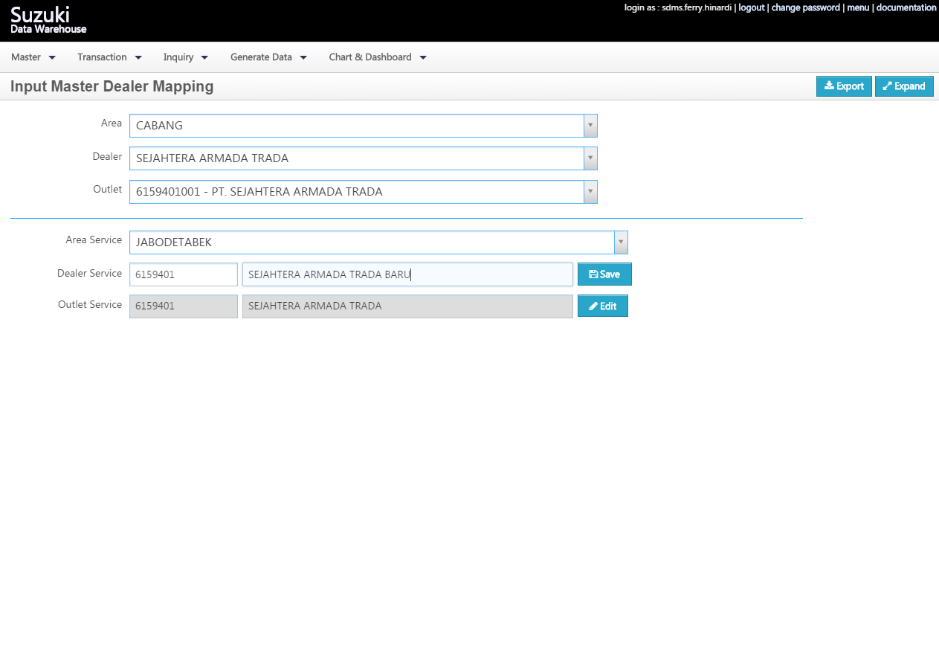

1. Export File: Meng-collect data yang sudah ter-mapping antara marketing dan service sesuai filter pada pilihan / dropdown list marketing

